Auditoria do Ativo
  - Relatório ao Conselho: de que é feito o ativo da Lumis e que números sobrevivem a uma auditoria independente
Hoje o ativo da Lumis não passa numa auditoria independente. A parte da base que só a Lumis tem está sob contratos frágeis, e o modelo erra mais justamente com quem mais precisa de prioridade.

1. De onde vêm os dados e se a Lumis pode usá-los
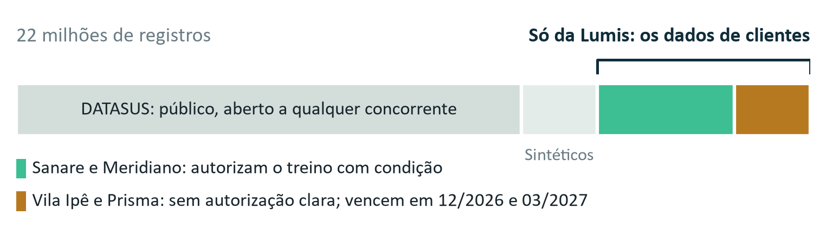
Figura 1. A base de treinamento do Lumis Insight. Fonte: Cap. 2, Quadro 7.
- Só pouco mais de um quarto da base é da Lumis. O DATASUS, que é a maior parte, está aberto a qualquer concorrente. Dos dados de clientes, um terço vem de contratos que não autorizam o treino com clareza, e esses são os primeiros a vencer.
- O risco já existe. Nenhum dos seis contratos de dados passou por revisão jurídica, e o modelo atual já foi treinado com esses dados. Dado de saúde é dado sensível, e a LGPD pede finalidade específica e informada². Quem trata dados em nome do cliente só pode usá-los para a finalidade definida por ele³, e uma cláusula de "melhoria contínua do serviço" dificilmente cobre treinar um produto vendido a outros clientes.
- Parte dos dados é anterior à empresa. Há registros desde 2019, e a Lumis foi fundada em 2022 [fonte: Cap. 2, Quadros 3 e 7]. Sob que cláusula esse histórico chegou [não consta].
Recomendação: parecer da DPO sobre os seis contratos antes do próximo treino, e renegociação de Prisma e Vila Ipê antes do vencimento, incluindo o histórico.

2. O que o modelo mede de fato
As variáveis que mais pesam no modelo deveriam medir necessidade e gravidade. Na prática, medem acesso: quem conseguiu ser atendido e quanto isso custou. Quem teve menos acesso parece menos grave. Esse é o caso de proxy que o capítulo descreve, e ele diz que "foi exatamente isso que aconteceu no incidente da Fase 1" [fonte: Cap. 2, 2.2].
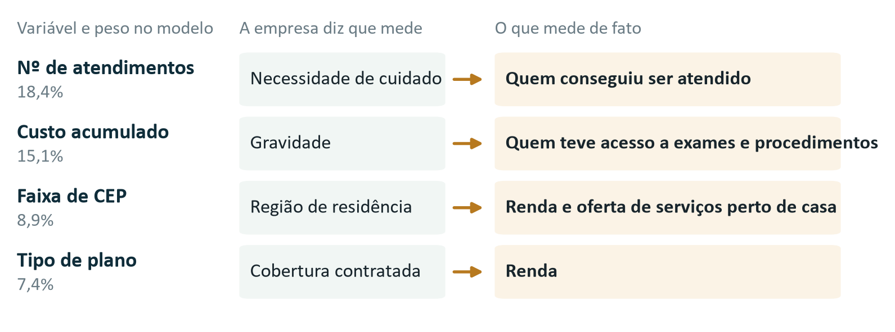
Figura 2. Quatro variáveis, que somam metade do peso do modelo, medem acesso. Fonte: Cap. 2, Quadro 8; leitura da equipe.
Um caso real com o mesmo erro. Em 2019, um estudo publicado na revista Science mostrou que um algoritmo usado nos Estados Unidos previa o custo do paciente, e não a doença¹. Pacientes negros, com menos acesso, gastavam menos e recebiam o mesmo escore de pacientes brancos mais saudáveis. O caso não faz parte da história da Lumis e entra como comparação.

3. O que acontece em campo
Os 94% de acurácia vêm de uma amostra de 2023 com dois hospitais da mesma região. Em campo, a parcela de pacientes que precisavam de prioridade e não receberam mais que dobrou, e o erro se concentra em quem já é mais vulnerável [fonte: Cap. 2, Quadros 9 e 10].
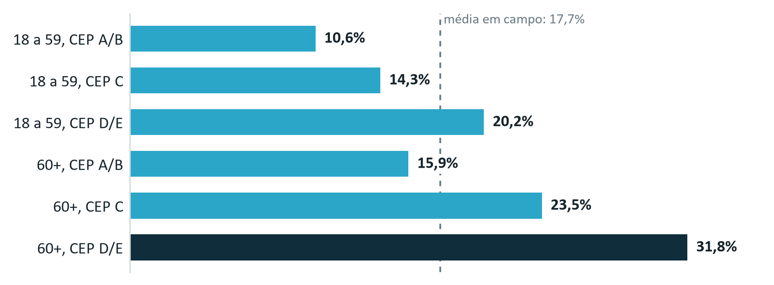
Figura 3. Pacientes que precisavam de prioridade e não receberam, por grupo, 1º semestre de 2026. Fonte: Cap. 2, Quadros 9 e 10.
Quem mediu o pior número foi o Hospital Vila Ipê, e não a Lumis. Só 2% das decisões passam por revisão humana, e as reclamações, que vêm na maioria de pacientes de CEP D/E, nunca foram cruzadas com o desempenho do modelo [fonte: Cap. 2, Quadros 10, 12 e 17].

4. Os números que mostramos ao mercado
O Vetor Capital avisou que número que não sobrevive a uma auditoria independente vira passivo. Passamos as métricas de hoje pelas quatro perguntas do capítulo [fonte: Cap. 2, 2.3], e nenhuma fica como está. O caso mais grave são os "5 milhões de vidas": a contagem repetida foi achada em janeiro e continua no material comercial [fonte: Cap. 2, Quadro 14]. Manter esses números contradiz o compromisso de Transparência da nossa Declaração de Intenção.
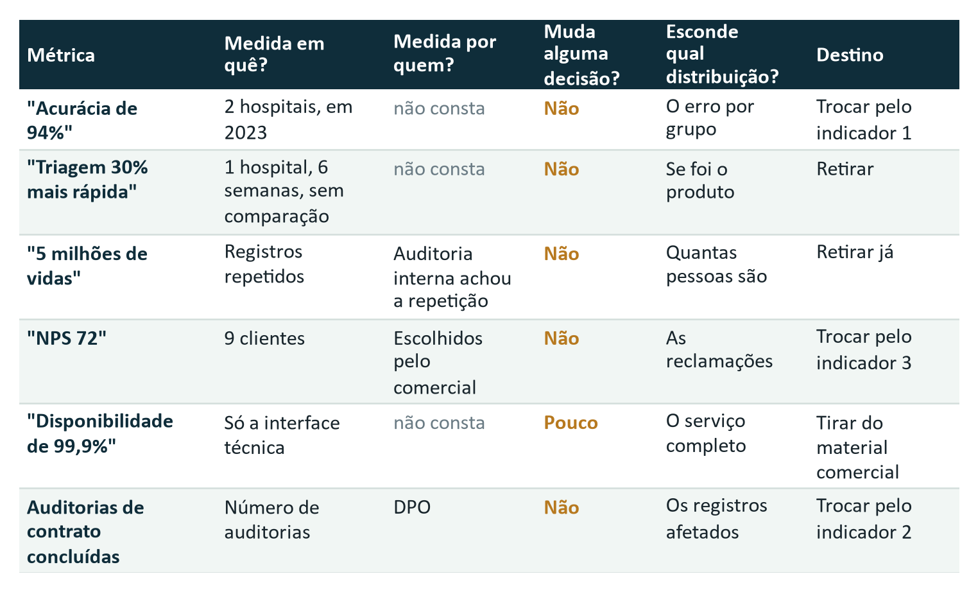
Figura 4. As métricas de hoje e as quatro perguntas. Todas saem ou são trocadas. Fonte: Cap. 2, Quadros 9, 11 e 14.

5. O que passamos a medir e o que decidimos agora
No lugar delas, propomos cinco indicadores. Cada um muda uma decisão concreta e se abre por grupo. Como a Lumis mede o erro do próprio produto, cada um tem alguém de fora que confere.
A decisão de agora. Dois grupos já passam do limite do indicador 1, o dobro do erro do melhor grupo: idosos de CEP C e de CEP D/E. O compromisso de Não Amplificação de Danos, da nossa Declaração de Intenção, manda suspender o uso até a correção quando há padrão de viés. Por isso recomendamos restringir já a recomendação automática nesses grupos. Cerca de um quarto das decisões volta à triagem do hospital, e o modelo segue rodando em paralelo para medir a correção. A Entrega 3 define quem executa a restrição.
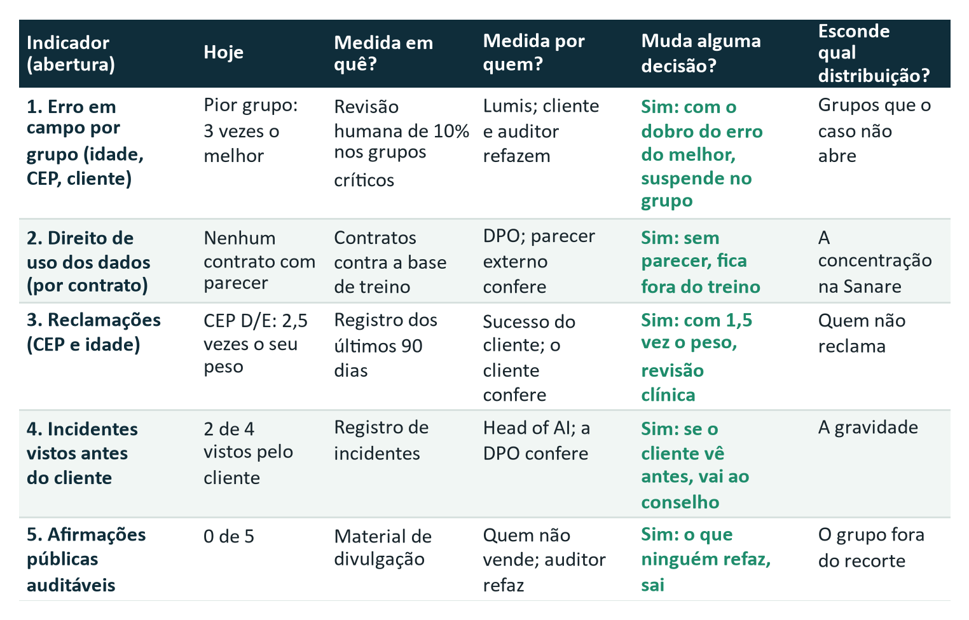
Figura 5. Os cinco indicadores e as quatro perguntas. Os limites que disparam cada decisão são proposta da equipe. Fonte: Cap. 2, Quadros 7, 10, 14 e 17.

6. O que isso muda na tese
A base de clientes só vira vantagem difícil de copiar quando tiver direito de uso limpo e erro por grupo que alguém de fora consiga refazer. Por isso, o memorando leva três condições prévias ao aporte: regularizar os contratos antes do vencimento, tirar do mercado os números que não se sustentam e medir o erro por grupo com conferência externa.

Referências
1. OBERMEYER, Z. et al. Dissecting racial bias in an algorithm used to manage the health of populations. Science, v. 366, n. 6464, p. 447-453, 2019.
2. BRASIL. Lei nº 13.709/2018 (LGPD), arts. 5º, 6º e 11. Consulta em 06/10/2026.
3. ANPD. Guia Orientativo para Definições dos Agentes de Tratamento de Dados Pessoais e do Encarregado. Versão 2.0, 2022.
Dados da Lumis: Cap. 2, Anexo A. Contas e propostas são da equipe. A empresa real citada é análogo e não faz parte do caso Lumis.

